悦耳后台管理系统调整统计确认
- 乐库管理
修改说明：重点说明频道中的音乐，只关注数量，不关注音乐的内容。图1
- 音乐编号自动生成，数据库进行自增从1开始。
- 导入音乐的时候，直接选择频道，将音乐直接分配到对应的频道中。
- 原来客户的频道中不再进行音乐导入。
- 歌曲导入默认音量为50%
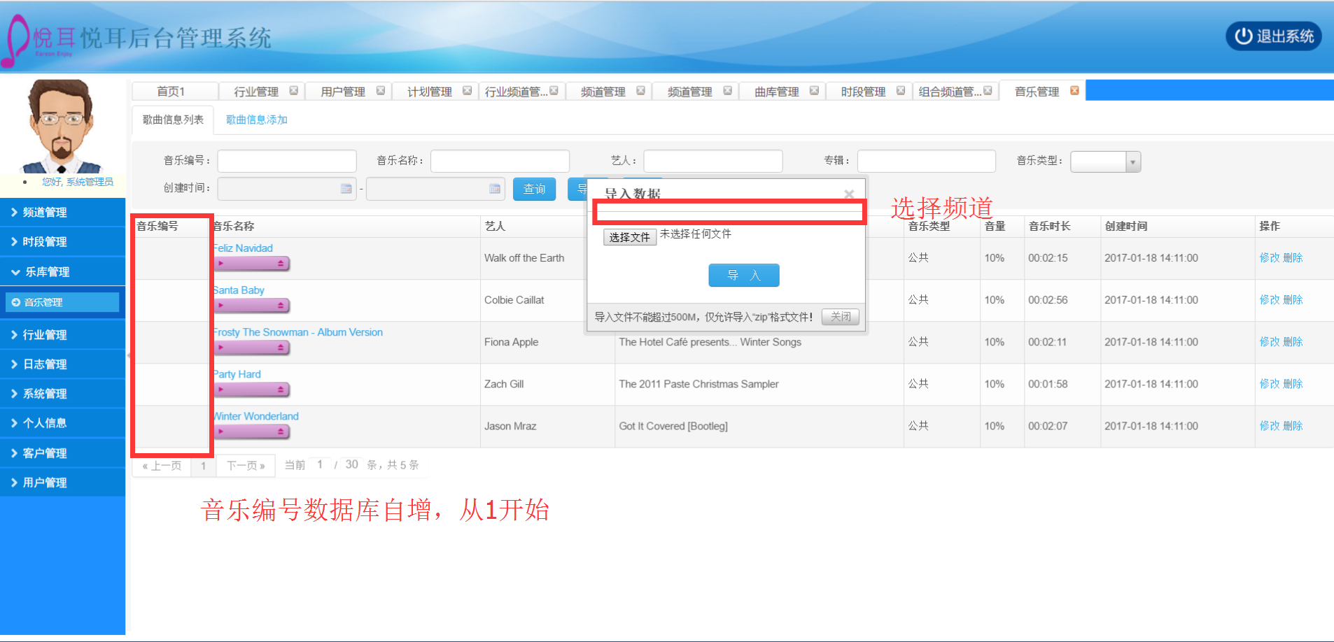
图1
- 频道管理
修改说明：图2
- 频道序号自动生成，数据库进行自增，从1开始，不在新增中添加。
- 每个频道后面添加一个 音乐列表连接。
- 频道中的音乐列表中有一个排序字段，默认都为0，在在前台播放频道歌曲的时候，如果有大于零的数字从小到大的顺序播放，最后播放为零的歌曲。（关联前台）
- 可以统一调整频道中的音乐音量，进行统一保存。音乐列表下图3
- 组合频道，选择频道以后，可以编辑每个频道的播放顺序。图4（关联前台）
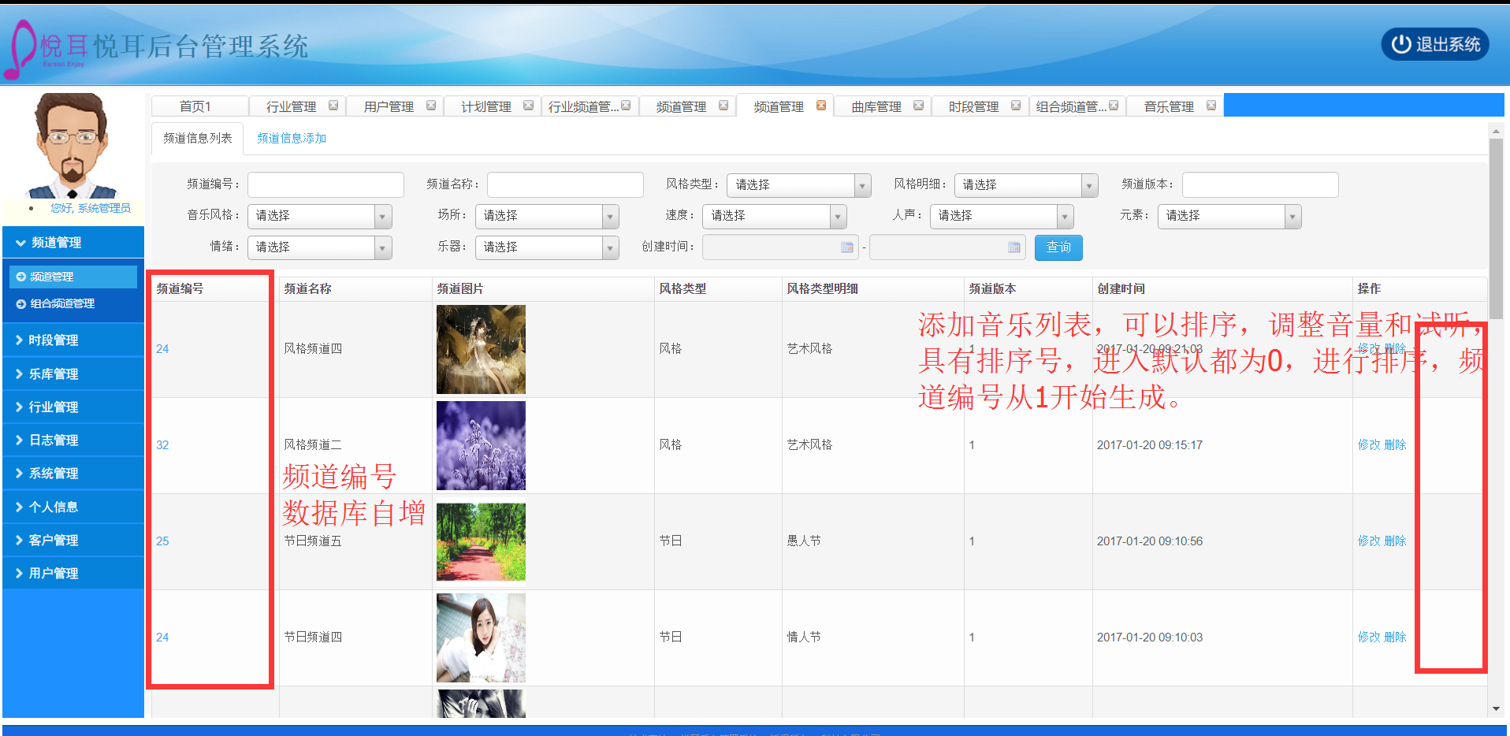
图2
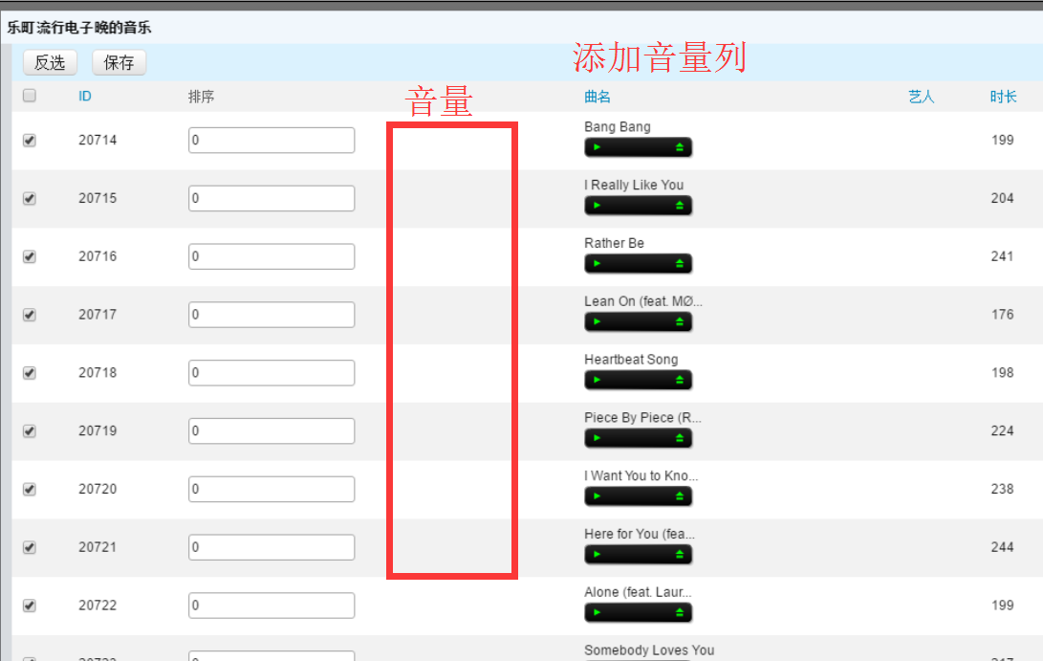
图3
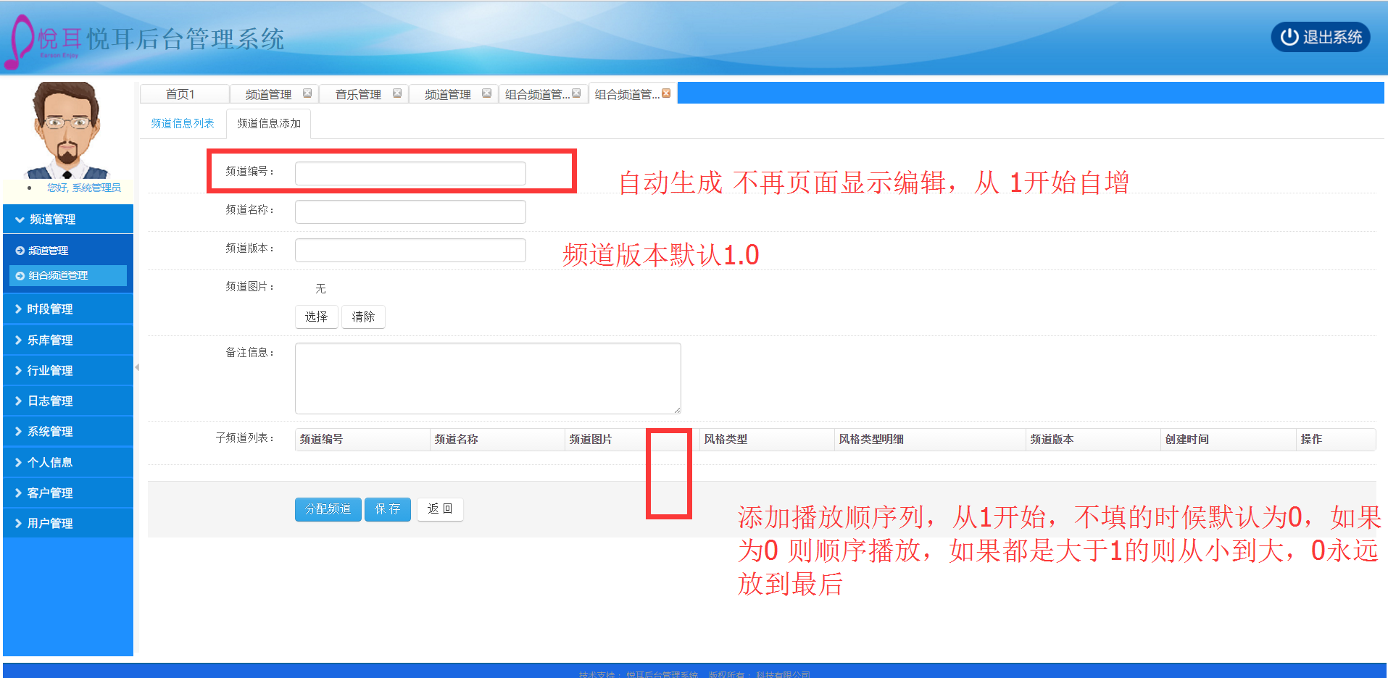
图4
- 客户频道管理
修改说明：修改一下内容。
- 客户频道列表复用频道列表，在操作中添加 “音乐列表”连接。图5
- 客户频道添加，选择用户，给用户分配频道，点击”分配频道”弹框中是频道列表供多选。图6
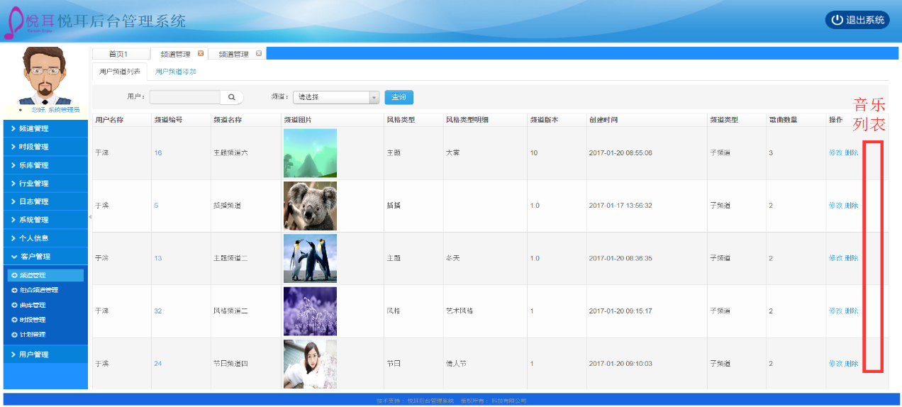
图5
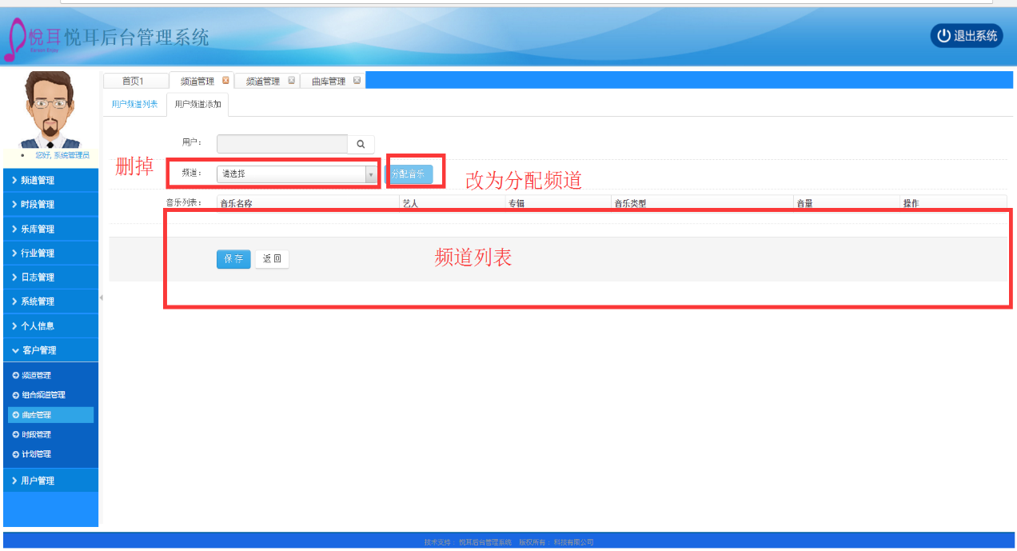
图6

- 客户时段
修改说明：客户时段操作及流程满足要求，不做调整
- 客户乐库
修改说明：客户乐库操作及流程满足要求，不做调整
- 客户计划
修改说明：
- 创建计划包含开始日期、结束日期，计划风格（主题、节日、风格、插播），周属性、操作（修改、删除、时段管理）。
- 时段管理中，为计划分配时段，参照用户分配频道图6,在时段操作中，包含（修改，删除，频道管理）
- 频道管理中，为时段分配频道，业态和频道关联，参照用户分配频道图6。
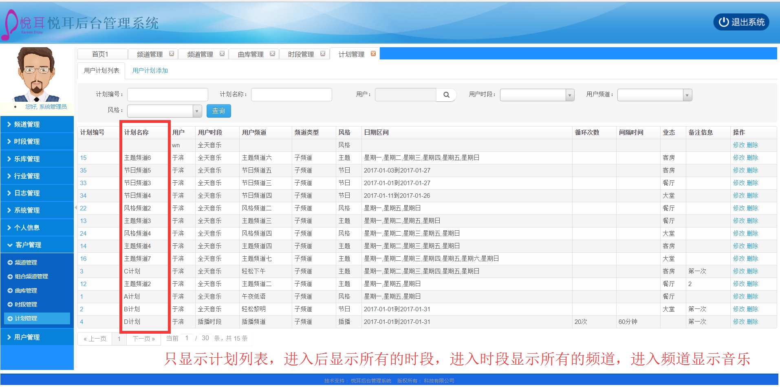
图7
网址：http://cms.1bgm.com/
账号：zlx
密码：zlx123456
参见流程：从计划开始 商铺管理—商铺列表—盒子—播放计划—时段—频道
计划列表 参照图8
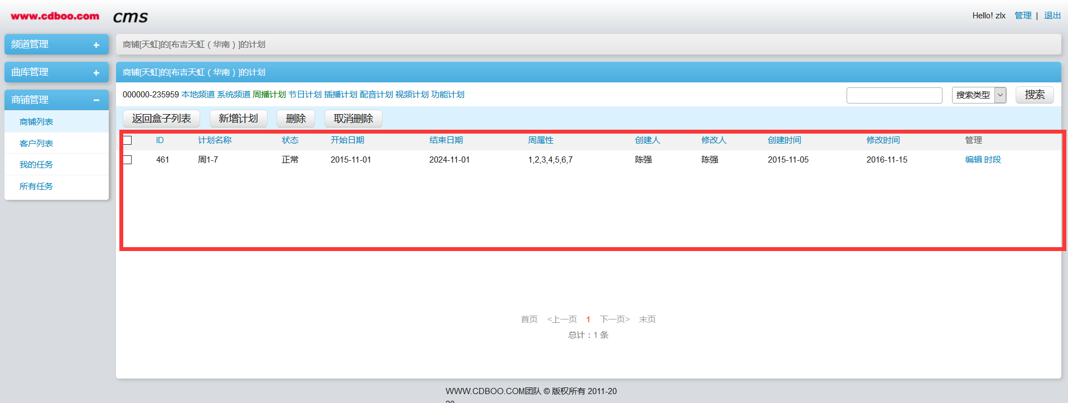
图8
计划下面的时段列表
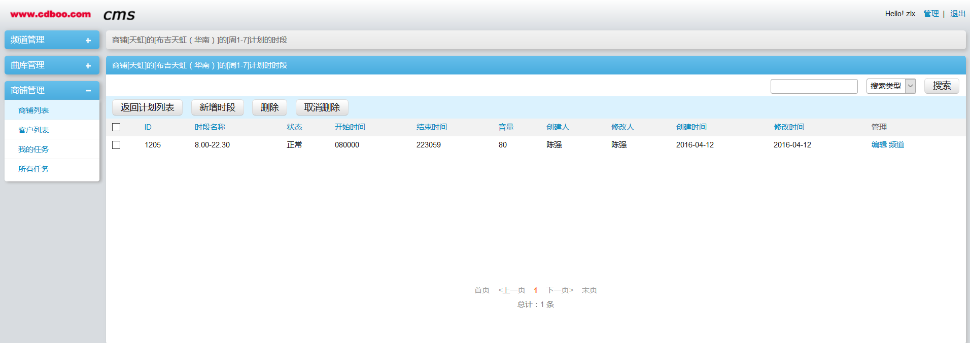
图9
计划下面的 频道列表
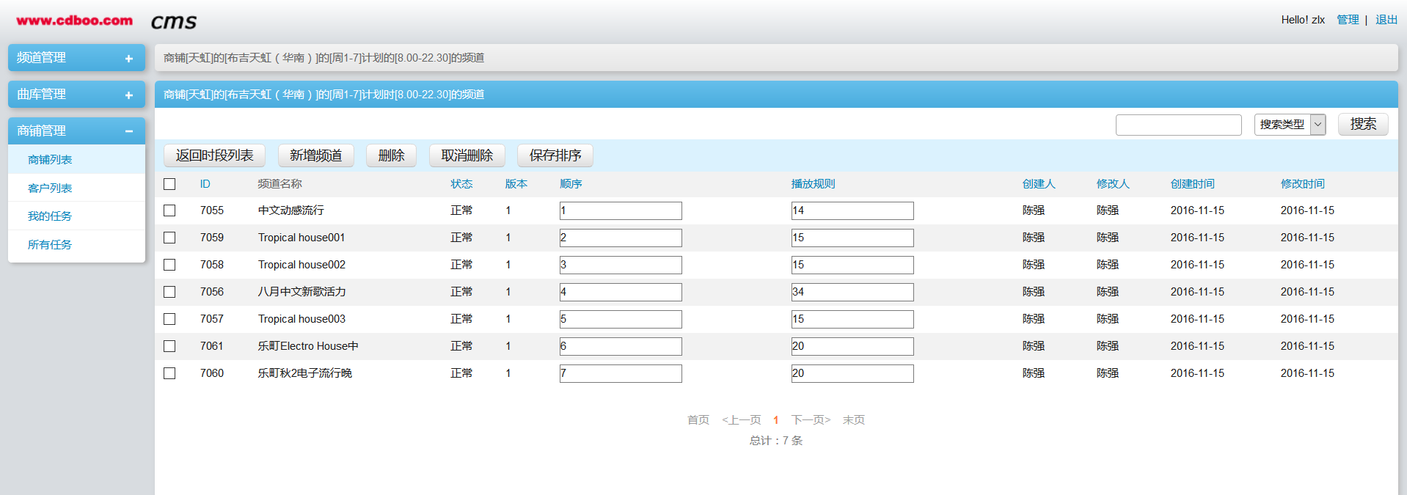
图10
- 行业管理
修改说明：行业管理参照客户计划管理部分。

- 频道音乐风格三级细分
修改说明：因无具体实际意义，可以在后期进行调整。

总结与2017年1月21日星期六，以上为对当前版本系统客户的使用反馈，确认后我们将按照此功能要求进行调整，本内容修改完成后将作为后台验收版本。

